الاسم / الصف /1ث ( ) التاريخ/ النموذج (1)

اختبار مادة الرياضيات (1-3) الفصل السادس : التشابه

1/ رقمي عناصر المجموعة (2) بما يناسبها من عناصر المجموعة (1) :

|  |  |  |  |
| --- | --- | --- | --- |
| م | مجموعة (1) | الترقيم | مجموعة (2) |
| 1 | المضلعات المتشابهة |  | النسبة بين طولي ضلعين متناظرين لمضلعين متشابهين |
| 2 | عامل المقياس |  | هي قطعة مستقيمة طرفاها نقطتا منتصف ضلعين في المثلث |
| 3 | القطعة المنصفة في المثلث | - | - |
| 4 | القياس الغير مباشر |  | لها الشكل نفسه ولكن ليس بالضروري أن يكون لها نفس القياس |

**2/ ظللي الجواب الأنسب من بين الأجوبة التي تلي كل عبارة فيما يأتي :**

|  |  |  |  |  |
| --- | --- | --- | --- | --- |
| 1 | لدى ليلى نموذج لسيارة سباق حقيقية إذا كان طول السيارة الحقيقية $26 ft$*وطول النموذج $4 ft$ فإن معامل تشابه النموذج إلى السيارة الحقيقية يساوي......* | | | |
| ◯ $\frac{2}{13}$ | ◯ $\frac{4}{13}$ | ◯ $\frac{13}{2}$ | ◯ $\frac{13}{4}$ |
| 2 | طول الضلع $JK$ | | | |
| ◯ 10 | ◯ 8 | ◯ 7 | ◯ 5 |
| 3 | إذا كان معامل التشابه بين مربعين متشابهين 3:2 ومحيط المربع الصغير 50 ft . فإن محيط المربع الكبير.... | | | |
| ◯ 105 | ◯ 75 | ◯55 | ◯ 25 |
| 4 | إذا علمت أن $\overline{JH}$ قطعة منصفة في المثلث الموضح بالرسم فإن قيمة $x$ تساوي : | | | |
| ◯ 11 | ◯ 5 | ◯ 9 | ◯ 10 |
| 5 | قيمة $x$ في المثلثين المتشابهين تساوي ..... | | | |
| ◯28 | ◯26 | ◯ 24 | ◯ 22 |
| 6 | أي مما يلي يشابه المثلث السابق : | | | |
| ◯ | ◯ | ◯ | ◯ |

س3/ حددي المسلمة أو النظرية التي تثبت تشابه المثلثين فيما يلي إذا لم يكن المثلثان كذلك فاكتبي غير متشابهين :

|  |  |  |
| --- | --- | --- |
|  |  |  |
|  |  |  |

س4/ اكتبي جميع الزوايا المتطابقة و اكتبي تناسبًا يربط بين الأضلاع فيما يلي :

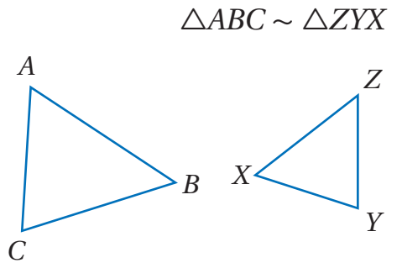

ـــــــــــــــــــــــــــــــــــــــــــــــــــــــــــــــــــــــــــــــــــــــــــــــــــــــــــــــــــــــــــــــــــــــــــــــــــــــــــــــــــــ

س5/ أوجدي قيمة المتغير فيما يلي :

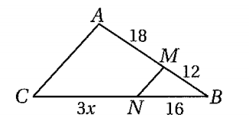

ـــــــــــــــــــــــــــــــــــــــــــــــــــــــــــــــــــــــــــــــــــــــــــــــــــــــــــــــــــــــــــــــــــــــــــــــــــــــــــــــــــــ

$$90cm$$

$$150cm$$

س6/ تقف أسماء بجوار عمود إنارة إذا كان طول أسماء وطول ظلها وكان في الوقت نفسه طول ظل عمود الإنارة فكم يكون ارتفاع عمود الإنارة ؟

$$255cm$$

الاسم / الصف /1ث ( ) التاريخ/ النموذج (2)

اختبار مادة الرياضيات (1-3) الفصل السادس : التشابه

1/ رقمي عناصر المجموعة (2) بما يناسبها من عناصر المجموعة (1) :

|  |  |  |  |
| --- | --- | --- | --- |
| م | مجموعة (1) | الترقيم | مجموعة (2) |
| 1 | المضلعات المتشابهة | - | - |
| 2 | عامل المقياس |  | هي قطعة مستقيمة طرفاها نقطتا منتصف ضلعين في المثلث |
| 3 | القطعة المنصفة في المثلث |  | النسبة بين طولي ضلعين متناظرين لمضلعين متشابهين |
| 4 | القياس الغير مباشر |  | لها الشكل نفسه ولكن ليس بالضروري أن يكون لها نفس القياس |

**2/ ظللي الجواب الأنسب من بين الأجوبة التي تلي كل عبارة فيما يأتي :**

|  |  |  |  |  |
| --- | --- | --- | --- | --- |
| 1 | لدى هند نموذج لطائرة حربية إذا كان طول الطائرة الحقيقية 36 $ft$*وطول النموذج $8 ft$ فإن معامل تشابه النموذج إلى الطائرة الحقيقية يساوي......* | | | |
| ◯ $\frac{2}{9}$ | ◯ $\frac{4}{9}$ | ◯ $\frac{9}{2}$ | ◯ $\frac{9}{4}$ |
| 2 | طول الضلع $VS$ | | | |
| ◯ 22 | ◯20 | ◯ 18 | ◯ 16 |
| 3 | إذا كان معامل التشابه بين مستطيلين متشابهين 3:5 ومحيط المستطيل الصغير 39 ft فإن محيط المستطيل الكبير..... | | | |
| ◯ 85 | ◯ 65 | ◯55 | ◯ 25 |
| 4 | إذا علمت أن $\overline{JH}$ قطعة منصفة في المثلث الموضح بالرسم فإن قيمة $x$ تساوي : | | | |
| ◯ 11 | ◯ 5 | ◯ 9 | ◯ 10 |
| 5 | قيمة $x$ في المثلثين المتشابهين تساوي ..... | | | |
| ◯ 12 | ◯ 10 | ◯ 8 | ◯ 6 |
| 6 | أي مما يلي يشابه المثلث السابق : | | | |
| ◯ | ◯ | ◯ | ◯ |

س3/ حددي المسلمة أو النظرية التي تثبت تشابه المثلثين فيما يلي إذا لم يكن المثلثان كذلك فاكتبي غير متشابهين :

|  |  |  |
| --- | --- | --- |
|  |  |  |
|  |  |  |

س4/ اكتبي جميع الزوايا المتطابقة و اكتبي تناسبًا يربط بين الأضلاع فيما يلي :



ـــــــــــــــــــــــــــــــــــــــــــــــــــــــــــــــــــــــــــــــــــــــــــــــــــــــــــــــــــــــــــــــــــــــــــــــــــــــــــــــــــــ

س5/ أوجدي قيمة المتغير فيما يلي :

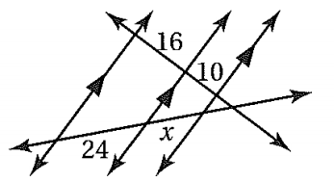

ـــــــــــــــــــــــــــــــــــــــــــــــــــــــــــــــــــــــــــــــــــــــــــــــــــــــــــــــــــــــــــــــــــــــــــــــــــــــــــــــــــــ

$$2 cm :40 km$$

$$35 cm$$

س6 / إذا كانت المسافة من جازان إلى مكة على الخريطة وكان مقياس رسم الخريطة

فما المسافة الحقيقية بينهما ؟